Мемлекеттік қызметтер көрсету мәселелері жөніндегі қызмет туралы есеп.

2024 жылы қоғамдық талқылауға
«Ақмола облысы білім басқармасының Целиноград ауданы бойынша білім бөлімі
Өтеміс ауылының жалпы орта білім беретін мектебі» КММ
мемлекеттік қызметтер саласындағы қызмет туралы есебі.

«Ақмола облысы білім басқармасының Целиноград ауданы бойынша білім бөлімі Өтеміс ауылының жалпы білім беретін мектебі» КММ мемлекеттік қызметтер Тізіліміне сәйкес 5 қызмет көрсетеді.
2024 жылдың қорытындысы бойынша Мемлекеттік қызметтер саны - құрады , оның ішінде:
- қағаз түрінде-
- "Электрондық үкімет" веб-порталы арқылы-
- Мемлекеттік корпорация арқылы-0
«Ақмола облысы білім басқармасының Целиноград ауданы бойынша білім бөлімі Өтеміс ауылының жалпы білім беретін мектебі» КММ 6 қызмет көрсетеді:
1. Бастауыш, негізгі орта, жалпы орта білім берудің жалпы білім беру бағдарламалары бойынша оқыту үшін ведомстволық бағыныстылығына қарамастан білім беру ұйымдарына құжаттарды қабылдау және оқуға қабылдау – 11.
2. Денсаулық жағдайы бойынша ұзақ уақыт бойы бастауыш, негізгі орта, жалпы орта білім беру ұйымдарына бара алмайтын балаларды үйде жеке тегін оқытуды ұйымдастыру үшін құжаттарды қабылдау -0
3. Бастауыш, негізгі орта, жалпы орта білім беру ұйымдары арасында балалардың ауысу үшін құжаттарды қабылдауы – 26, оның ішінде 0 қағаз түрінде.
4. Мемлекеттік білім беру ұйымдарының білім алушылары мен тәрбиеленушілеріне қаржылық және материалдық көмек көрсету – 0.
5. Негізгі орта, жалпы орта білім туралы құжаттардың телнұсқаларын беру-0.

Білім беру саласында неғұрлым талап етілетін мемлекеттік қызметтер:
«Бастауыш, негізгі орта, жалпы орта білім беру ұйымдары арасында балаларды ауыстыру үшін құжаттарды қабылдау»;
«Бастауыш, негізгі орта, жалпы орта білім берудің жалпы білім беретін бағдарламалары бойынша оқыту үшін ведомстволық бағыныстылығына қарамастан білім беру ұйымдарына құжаттар қабылдау және оқуға қабылдау».
Білім беру саласындағы барлық мемлекеттік қызметтер тегін негізде көрсетіледі.
Халықты ақпараттандыру мақсатында мектеп сайтында «Мемлекеттік қызметтер» бөлімінде білім беру саласында мемлекеттік қызметтер көрсету қағидалары орналастырылған. Бұдан басқа, мемлекеттік қызмет көрсету мәселелері бойынша Халыққа қолжетімділік және ақпараттандыру мақсатында мектепте көрнекі ақпараты бар стенд (стандарттар, өтініш үлгілері және т.б.) орналастырылды. Мемлекеттік органның ресми интернет-ресурсында қағидалар, стандарттар шағымдану тәртібі, Байланыс ақпараты орналастырылған «Мемлекеттік көрсетілетін қызметтер» бөлімі жұмыс істейді. Мектепте Мемлекеттік қызмет көрсету туралы халықты ақпараттандыру үшін 2024 жыл ішінде әлеуметтік желілерде бірнеше рет тиісті материалдар жарияланды.

Ай сайын «Ақмола облысы білім басқармасының Целиноград ауданы бойынша білім бөлімі» ММ 5-не мемлекеттік қызметтердің ішкі мониторингі бойынша жұмыс туралы есеп беріледі. 2024 жылы Мемлекеттік қызмет көрсету мерзімдерін бұзу болған жоқ.

«Ақмола облысы білім басқармасының Целиноград ауданы бойынша білім бөлімі Өтеміс ауылының жалпы білім беретін мектебі» КММ Мемлекеттік қызмет көрсету қағидаларының ақпараттық стендін ресімделген. Тиімділік пен қолжетімділік мақсатында «Өзіне-өзі қызмет көрсету бұрышы» жұмыс істейді. Мектепте Мемлекеттік қызмет көрсету процесіне, сапасына және қолжетімділігіне күнделікті мониторинг жүргізіледі. 2024 жылғы 1 қаңтардан бастап 2024 жылғы 31 желтоқсанға дейін мемлекеттік қызмет көрсету мәселелері бойынша Мемлекеттік қызмет алушылардан шағымдар түскен жоқ.
Мемлекеттік қызмет көрсету сапасын бақылау.
- Мемлекеттік қызметтер көрсету мәселелері бойынша көрсетілетін қызметті алушының шағымдары туралы ақпарат.
Шағым берушілердің мәліметтер туралы | Шағымның мәні | Шағымды қараған Орган (ұйым) және (немесе) | Қарау күні | Қарау қорытындысы бойынша құжаттың № | Қабылданған шешімдер | Қайта қаралған қабылданған шешім туралы мәліметтер
0 | 0 | 0 | 0 | 0 | 0 | 0

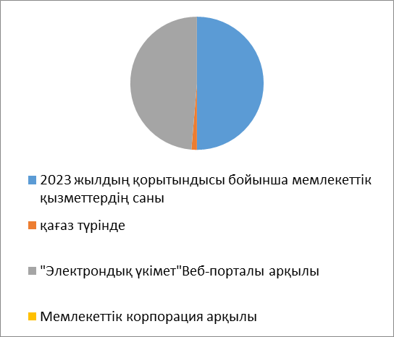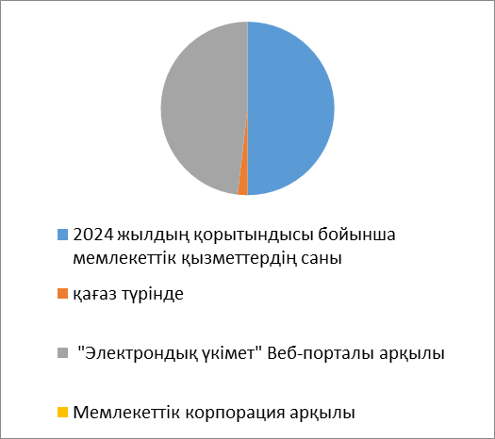

Отчет о деятельности по вопросам оказания государственных услуг
Отчет о деятельности в сфере государственных услуг
КГУ «Общеобразовательная школа села Отемис отдела образования
по Целиноградскому району
управления образования Акмолинской области»
за 2024 год для публичного обсуждения

Согласно Реестра государственных услуг КГУ «Общеобразовательная школа села Отемис отдела образования по Целиноградскому району управления образования Акмолинской области» оказывает 5 услуг.
По итогам 2024 года количество государственных услуг составило - ,
через веб-портал «Электронное правительство» - 0
- через Государственную корпорацию – 0
КГУ «Общеобразовательная школа «Общеобразовательная школа села Отемис отдела образования по Целиноградскому району управления образования Акмолинской области» оказывает 6 услуг:
- Прием документов и зачисление в организации образования независимо от ведомственной подчиненности для обучения по общеобразовательным программам начального, основного среднего, общего среднего образования – 26, из них 0 бумажно.
- Прием документов для организации индивидуального бесплатного обучения на дому детей, которые по состоянию здоровья в течение длительного времени не могут посещать организации начального, основного среднего, общего среднего образования - 6
- Прием документов для перевода детей между организациями начального, основного среднего, общего среднего образования – 0, из них 0 бумажно.
- Оказание финансовой и материальной помощи обучающимся и воспитанникам государственных организаций образования – 0.
- Выдача дубликатов документов об основном среднем, общем среднем образовании 0

Наиболее востребованные государственные услуги в сфере образования:
«Прием документов для перевода детей между организациями начального, основного среднего, общего среднего образования»;
«Прием документов и зачисление в организации образования независимо от ведомственной подчиненности для обучения по общеобразовательным программам начального, основного среднего, общего среднего образования».
Все государственные услуги в сфере образования оказываются на бесплатной основе.
В целях информированности населения на сайте школы в разделе «Государственные услуги» размещены правила оказания государственных услуг в сфере образования. Кроме того, в целях доступности и информирования населения по вопросам оказания государственных услуг в школе размещен стенд с наглядной информацией (стандарты, образцы заявлений и т.д.). На официальном интернет - ресурсе государственного органа функционирует раздел «Государственные услуги», где размещены правила, стандарты порядок обжалования, контактная информация. Для информирования населения о предоставлении государственных услуг в школе в течение 2024 года в социальных сетях неоднократно были опубликованы соответствующие материалы.
Ежемесячно в ГУ «Отдел образования по Целиноградскому району управления образования Акмолинской области» предоставляется отчет о работе по внутреннему мониторингу 5-ти государственных услуг. За 2024 год нарушений сроков государственных услуг нет.

В КГУ «Общеобразовательная школа «Общеобразовательная школа села Отемис отдела образования по Целиноградскому району управления образования Акмолинской области» оформлен информационный стенд правил оказания государственных услуг. В целях эффективности и доступности, функционирует «Уголок самообслуживания». В школе ведется ежедневный мониторинг процесса, качества и доступности оказания государственных услуг. С 1 января 2024 года по 31 декабря 2024 года жалоб от услугополучателей государственных услуг по вопросам оказания государственных услуг не поступало.
Контроль за качеством оказания государственных услуг.
1) Информация о жалобах услугополучателя по вопросам оказания государственных услуг.
Сведения о  заявителе жалобы | Суть жалобы | Орган (организация) рассмотревши й жалобу и (или) | Дата рас-  смотрения | № документа по итогам рассмотрения | Принятые решения | Сведения о пересмотренном принятом решении
0 | 0 | 0 | 0 | 0 | 0 | 0

